# 电商仓配物流运营管理信息化解决方案

## 行业概述

国内电商仓作为在线交易的线下支撑具备货物储存、流通加工、本地配送，以及售后服务等功能。从经营的主体划分，电商的仓储可分为电商卖家自营仓和第三方物流服务商经营的租用仓两种类型，配送物流一般都委托国内快递公司来完成。国内快递公司也逐渐开始经营自有的特色商城，借助自身物流方面的基础，为消费者提供优质服务。对于传统制造加工企业和品牌企业，他们在建立了电商销售渠道以后，往往更乐意将电商运营整体外包，企业向代运营公司支付服务费，这样便可以将更多的精力集中到产品的开发设计和质量把控上来。

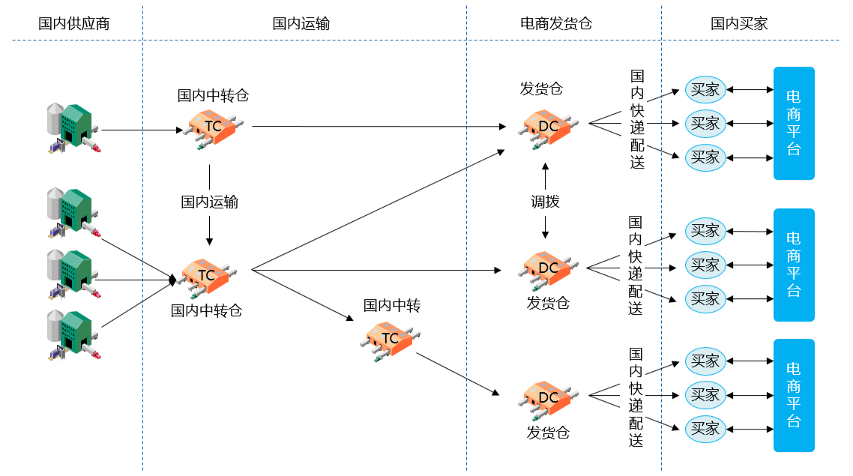

4PNT电商仓配物流运营管理信息化解决方案是专门为国内电商仓库的订单管理、作业管理、计费与结算管理等业务管理提供的全面信息化解决方案，帮助仓配物流经营者实现高效而精细的业务管理，并实现与国内电商平台与国内物流服务商之间的互联互通。

## 客户对象

* 国内电商卖家
* 第三方物流服务商

## 业务需求

电商仓库的仓配的业务运营管理对信息系统的主要需求如表所示：

|  |  |
| --- | --- |
| **国内电商卖家自营的仓配物流** | **第三方物流服务商经营的仓配物流** |
| * 能在一个系统里同时实现国内多仓的运营管理，并支持库存调拨； * 能随时随地监控所有库存情况，也能监控到分布在全球任何一个仓库的库存情况； * 能与国内外电商平台对接，对多电商平台的订单进行集中的处理与统一交付； * 能与国内外物流服务商的系统对接，进行物流订单交互与物流轨迹跟踪； * 在服务自己业务的同时，可以为其它卖家提供仓储服务。 | * 能在同一仓库中管理不同客户的货物，并可根据客户情况制定个性化的服务及收费方案； * 能对分布在不同国家或不同地区的多个仓库在同一系统中进行管理，能随时了解各个仓库的实时业务操作情况； * 能为电商卖家提供电子商务业务的进销存管理，并能与仓配系统实现流程集成协同运作； * 能与国内外各种主流的电子商务平台进行对接，能为这些平台上的卖家提供国内电商仓配服务。 |
| * 能通过库内上架、拣货、储存等作业的优化，借助条码识别与移动作业等技术，提高作业效率、避免作业差错出现、降低物流成本； * 能实现精细化的仓库作业，灵活而稳健的支持电子商务少批量高频率的作业特性； * 能与国内物流渠道商系统实现互联互通，能直接在自己系统中获得合作物流渠道商的单号，并可以直接打印面单； | |

## 方案内容

4PNT电商仓配物流运营管理信息化解决方案的整体蓝图如下图所示：

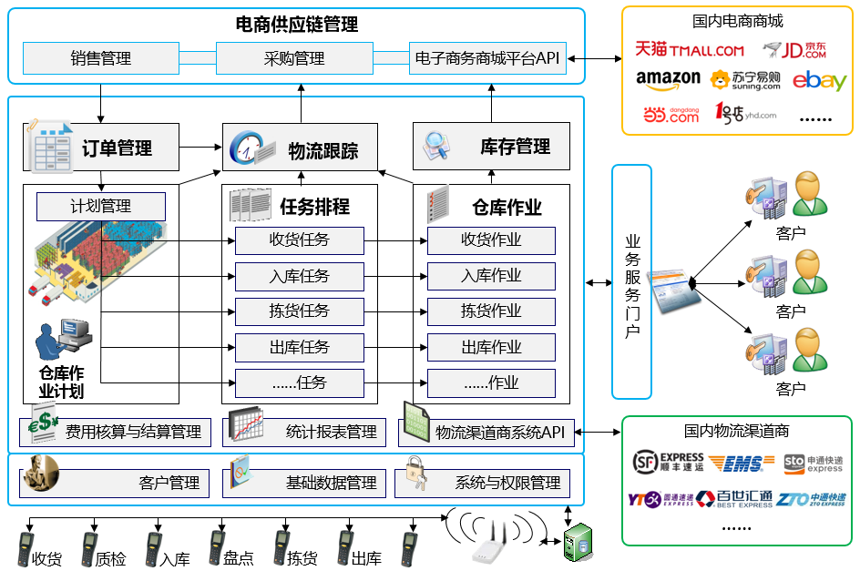

* **满足国内仓和海外仓业务运营需要的全功能**

系统包括订单管理（入库、出库、调拨）、收货、质检、入库、拣货、称重、打包、电子面单打印、出库、增值加工、库存调整、盘点，以及费用核算与结算等电商仓储业务运营需要的各种系统功能。

* **与国内外电商平台互联互通商流物流同步**

系统通过统一的应用集成平台实现与国内外各种主流电子商务商城系统或卖家自建的电子商务商城系统进行互联互通，自动接收来自各电商平台的订单，并可根据情况进行库存同步。

* **系统对接国内外物流渠道商进行业务协同**

系统通过统一的应用集成平台实现与电商仓库所在地的物流渠道商系统对接，进行运单互换、面单打印、物流轨迹跟踪等业务协同操作。

* **多运营网点多仓库多客户的业务架构**

系统支持多经营网点、多仓库的集中物流资源计划管理，能够实现多网点多仓库的统一库存管理，帮助客户实时掌控全局库存动态。仓库库位管理可以按照实际情况进行组合编码管理，从网点、具体仓库、存储区、行、列到层的多层次组合，精确到货品ID的管理。

## 方案价值

* **集中管控分布运营的多仓同平台实时同步管理**

系统支持对分布在全国各地进行集中的资源计划、业务跟踪、作业监控、库存管理，同时支持各仓库独立作业。系统基于互联网架构，管理人员可随时随地登陆查看运营情况。

* **统一平台全业务支持规避多系统操作数据不同步问题**

系统采用一体化设计统一平台实现从电商订单管理、仓库管理、配送管理、计费管理、多仓管理、多客户管理等系统功能，避免多系统并存带来的基础数据混乱、数据同步问题频繁、业务流程复杂等问题。

* **精细化流程与系统自动纠错能力实现仓库规范高效的运营**

系统标准化流程设计与精细化的仓库作业管理，支持万级单品管理。标准化自动化的流程指导作业人员进行业务操作，系统在各个流程节点上进行自动纠错，对于操作进行预警提示。

* **可根据客户进行个性化服务计费方案定制满足个性化服务**

系统支持自定义计费方案，从而满足第三方服务商根据客户的不同需求进行个性化的服务收费。丰富的计算方案可以满足仓储费率自动结算的需求，包括包租、散租、按订单结算等多种结算模式，按照客户需求配置对应的计算规则，解决了仓储费用结算困难，容易出错的难题。

* **灵活的仓库作业策略配置自动作业计划提升作业效率**

系统可按客户、按仓库、按品类、按单品等对象灵活配置出入库策略，在策略算法的驱动下系统自动进行入库上架和出库拣货作业指导计划，极大提高仓库作业效率。

* **与先进物流技术集成运作支持电子商务海量订单高效作业需要**

系统支持一维二维条码识别技术、电子标签拣货技术、移动拣货车、移动数据终端等物流辅助作业技术。在仓库内对订单进行分类管理，结合RF、包装流水线等自动化仓库设备，提升仓库的发货效率，解决了业务高峰期发不出货、超买超卖等难题。

## 应用案例

4PNT跨境电商仓配物流信息化解决方案已经在相关行业有应用，需了解更多信息请联系我们……